大学生创新实践活动管理平台使用指南——教学副院长

目录
一、网站登录 2
二、项目申报 3
1. 个人信息完善 3
2. 项目申报 3
三、立项环节 4
1. 学院申报情况 4
2. 学院排序推荐 4
3. 正式立项项目查看 5
4. 导出项目EXCEL表 5
四、中期检查 6
1. 学院《中期检查报告》查看和评审 6
五、结题验收 7
1. 查看和评审 7

一、网站登录
通过学校信息门户http://urp.ecust.edu.cn/ 登录，选择“应用管理系统”-“创新实践活动平台”。
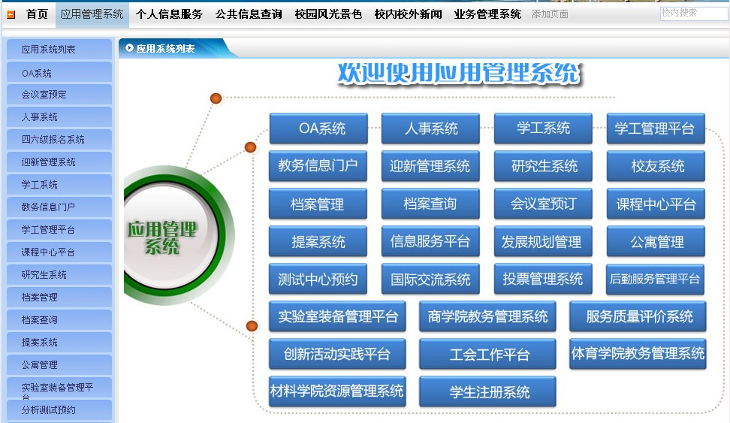
图1.1 登录“大学生创新实践活动平台”

二、项目申报

1. 个人信息完善
项目申报前，请首先完善教师个人信息（如图1所示）。
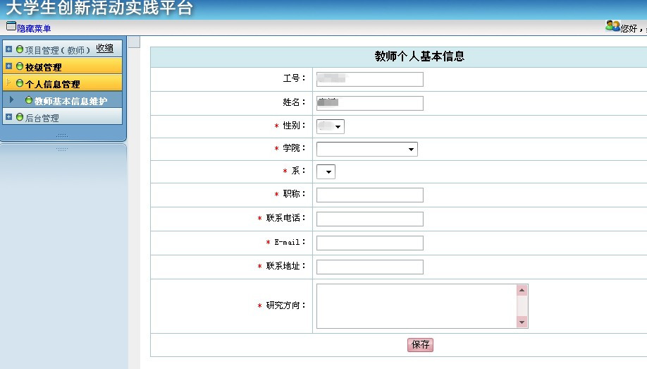
图2.1 教师个人信息完善

2. 项目申报
此功能与其他教师相同，请参照《大学生创新实践活动管理平台使用指南——创新负责教师》。

三、立项环节

1. 学院申报情况
通过“院级管理”-“申报项目查看”，可以查看学院项目申报情况（如图2所示）。可以查看并载WORD版项目申报书，通过“项目申报书”查看项目的创新点、经费预算、参与学生信息等关键内容。
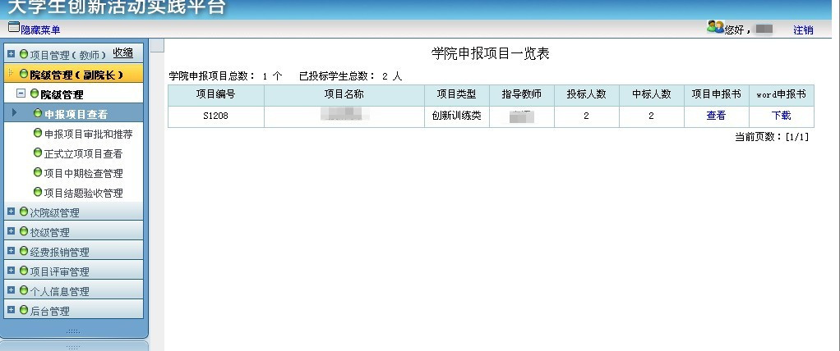
图3.1 学院申报项目查看

2. 学院排序推荐
教学副院长对学院申报的项目进行审评。（如图3所示）
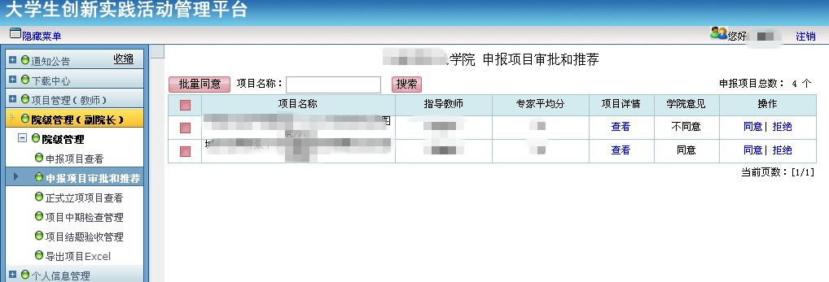
通过此处，进行操作
平均分由学院创新教育负责老师根据项目的平均分进行输入
图3.2 学院审核项目
在“院级管理”-“申报项目审评和推荐”中，“专家平均分”是由创新负责老师输入。教学副院长通过“同意/拒绝”；审核是否同意项目申报。

3. 正式立项项目查看
通过“院级管理”-“正式立项项目查看”查看学校正式立项项目情况。（如图4所示）
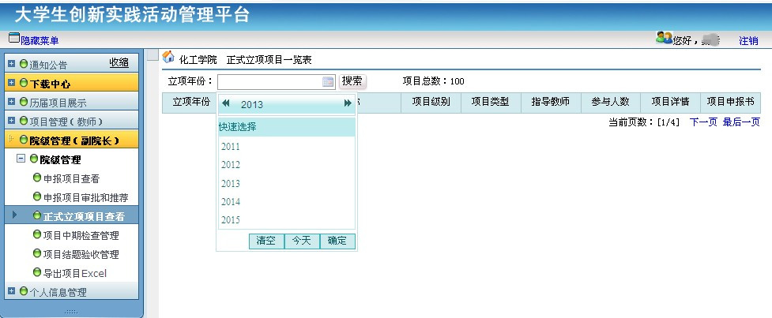
图3.3 学院正式立项项目查看

4. 导出项目EXCEL表
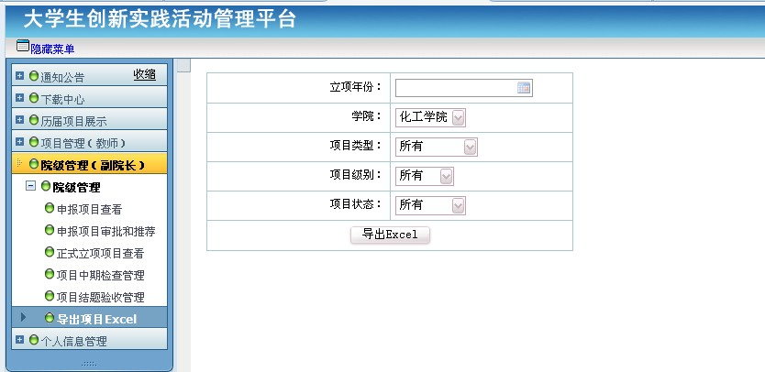
图3.4 根据需要导出学院项目excel表

四、中期检查

1. 学院《中期检查报告》查看和评审
通过“院级管理”-“项目中期检查”，可以查看学院项目《中期检查报告》提交情况、指导教师的评价，以及创新负责人输入的学院评价。
教学副院长通过“同意确认”；审核是否同意项目的中期评价。
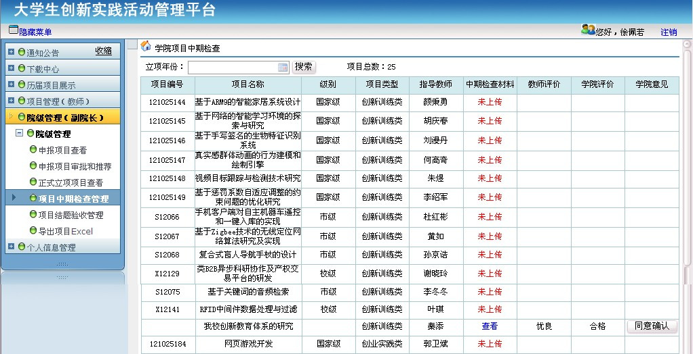
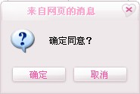
图4.1 学院组织项目中期检查并公布检查结果

五、结题验收

1. 查看和评审
通过“院级管理”-“项目中期检查”，可以查看学院项目提交的项目结题材料、指导教师的评价，以及创新负责人输入的学院评价。
教学副院长通过“同意确认”；审核是否同意项目的结题评价。

